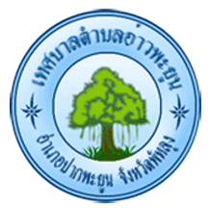
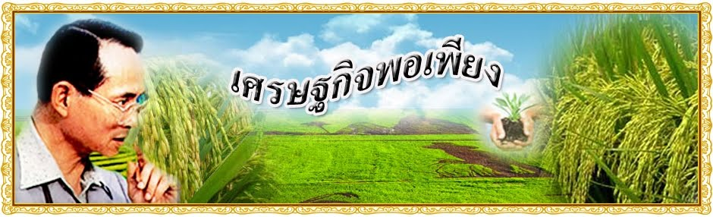
แหล่งเรียนรู้

เทศบาลตำบลอ่าวพะยูน อำเภอปากพะยูน จังหวัดพัทลุง

เศรษฐกิจพอเพียง
“เศรษฐกิจพอเพียง” เป็นปรัชญาที่พระบาทสมเด็จพระเจ้าอยู่หัวพระราชทานพระราชดำริชี้แนะแนวทาง การดำเนินชีวิตแก่พสกนิกรชาวไทยมาโดยตลอดนานกว่า ๒๕ ปี ตั้งแต่ก่อนเกิดวิกฤตการณ์ทางเศรษฐกิจ และเมื่อภายหลังได้ทรงเน้นย้ำแนวทางการแก้ไขเพื่อให้รอดพ้น และสามารถดำรงอยู่ได้อย่างมั่นคงและยั่งยืนภายใต้กระแสโลกาภิวัตน์และความเปลี่ยนแปลงต่างๆ
จุดเริ่มต้นแนวคิดเศรษฐกิจพอเพียง
ผลจากการใช้แนวทางการพัฒนาประเทศไปสู่ความทันสมัย ได้ก่อให้เกิดการเปลี่ยนแปลงแก่สังคมไทยอย่างมากในทุกด้าน ไม่ว่าจะเป็นด้านเศรษฐกิจ การเมือง วัฒนธรรม สังคมและสิ่งแวดล้อม อีกทั้งกระบวนการของความเปลี่ยนแปลงมีความสลับซับซ้อนจนยากที่จะอธิบายใน เชิงสาเหตุและผลลัพธ์ได้ เพราะการเปลี่ยนแปลงทั้งหมดต่างเป็นปัจจัยเชื่อมโยงซึ่งกันและกัน
สำหรับผลของการพัฒนาในด้านบวกนั้น ได้แก่ การเพิ่มขึ้นของอัตราการเจริญเติบโตทางเศรษฐกิจ ความเจริญทางวัตถุ และสาธารณูปโภคต่างๆ ระบบสื่อสารที่ทันสมัย หรือการขยายปริมาณและกระจายการศึกษาอย่างทั่วถึงมากขึ้น แต่ผลด้านบวกเหล่านี้ส่วนใหญ่กระจายไปถึงคนในชนบท หรือผู้ด้อยโอกาสในสังคมน้อย แต่ว่า กระบวนการเปลี่ยนแปลงของสังคมได้เกิดผลลบติดตามมาด้วย เช่น การขยายตัวของรัฐเข้าไปในชนบท ได้ส่งผลให้ชนบทเกิดความอ่อนแอในหลายด้าน ทั้งการต้องพึ่งพิงตลาดและพ่อค้าคนกลางในการสั่งสินค้าทุน ความเสื่อมโทรมของทรัพยากรธรรมชาติ ระบบความสัมพันธ์แบบเครือญาติ และการรวมกลุ่มกันตามประเพณีเพื่อการจัดการทรัพยากรที่เคยมีอยู่แต่เดิมแตก สลายลง ภูมิความรู้ที่เคยใช้แก้ปัญหาและสั่งสมปรับเปลี่ยนกันมาถูกลืมเลือนและเริ่ม สูญหายไป สิ่งสำคัญ ก็คือ ความพอเพียงในการดำรงชีวิต ซึ่งเป็นเงื่อนไขพื้นฐานที่ทำให้คนไทยสามารถพึ่งตนเอง และดำเนินชีวิตไปได้อย่างมีศักดิ์ศรีภายใต้อำนาจและความมีอิสระในการกำหนด ชะตาชีวิตของตนเอง ความสามารถในการควบคุมและจัดการเพื่อให้ตนเองได้รับการสนองตอบต่อความต้อง การต่างๆ รวมทั้งความสามารถในการจัดการปัญหาต่างๆ ได้ด้วยตนเอง ซึ่งทั้งหมดนี้ถือว่าเป็นศักยภาพพื้นฐานที่คนไทยและสังคมไทยเคยมีอยู่แต่ เดิม ต้องถูกกระทบกระเทือน ซึ่งวิกฤตเศรษฐกิจจากปัญหาฟองสบู่และปัญหาความอ่อนแอของชนบท รวมทั้งปัญหาอื่นๆ ที่เกิดขึ้น ล้วนแต่เป็นข้อพิสูจน์และยืนยันปรากฏการณ์นี้ได้เป็นอย่างดี

ที่มา : https://sites.google.com

